Tjedni jelovnik za prehranu učenika u OŠ „IVO LOLA RIBAR“ LABIN
- RUČAK -
4. TJEDAN
CIJENA RUČKA PO DANU = (2,50 EUR)

DAN U TJEDNU | RUČAK
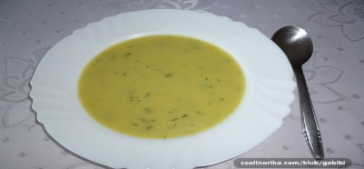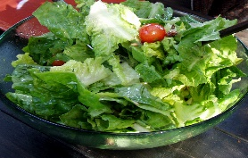  PONEDJELJAK | KREM JUHA (TIKVICA),  POMFRI S HRENOVKOM,  SALATA (ZELENA),  KOŠTUNJIČAVO VOĆE
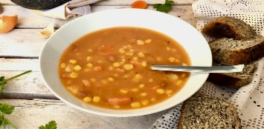  UTORAK | MANEŠTRA S TRUKINJICOM  I KOBASICOM,  KRUH,  KROASAN
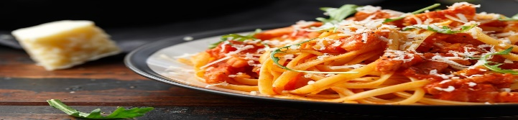  SRIJEDA | TJESTENINA U UMAKU S PARMEZANOM, KRUH,  NAPITAK,VOĆE
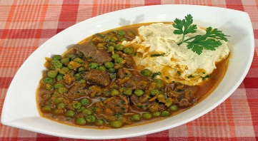  ČETVRTAK | JUNEĆA ŠNICLA U UMAKU S GRAŠKOM,  JOGURT (TEKUĆI)
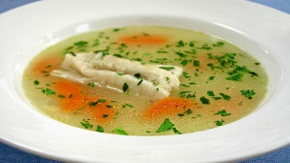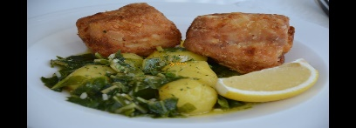  PETAK | RIBLJA JUHA ,  BLITVA LEŠO S KRUMPIROM,  PANIRANI OSLIĆ,  SEZONSKO VOĆE

